Приложение 1.2.
Ресурсное обеспечение и программно-методическое сопровождение профессиональной деятельности в межаттестационный период:

В ОЦ «Горностай» созданы условия для обеспечения качества образования на основе компетентностного подхода – воспитание нравственного, инициативного, самостоятельного, активного гражданина, с четко выраженной позитивной гражданской позицией, способного к самосовершенствованию.
Ссылка на ООП, размещенную на сайте ОЦ «Горностай» https://clck.ru/UAiEU
Мною оборудован современный кабинет для проведения занятий на высоком методическом уровне: мультимедийная техника, видеомагнитофон, телевизор, три компьютера для организации тестирования учащихся по пройденным темам, обучающие стенды, наглядный материал.
В библиотеке ОЦ и в кабинете имеются более 80% рекомендованной литературы и наглядных пособий, учебников, методических изданий для изучения курса .

Номер кабинета | 210
Наименование | Кол-во | Название модели/фирмы
Компьютер
Монитор
Интерактивная доска
Проектор мультимедийный
Телевизор
Стенды
Планшеты настенные
Шкаф книжный
Стеллаж книжный
Тумба 2-хсекционная
Доска 3-хстворчатая
Стол 1-тумбовый
Стол двухместный ученический
Стул
Рукомойник
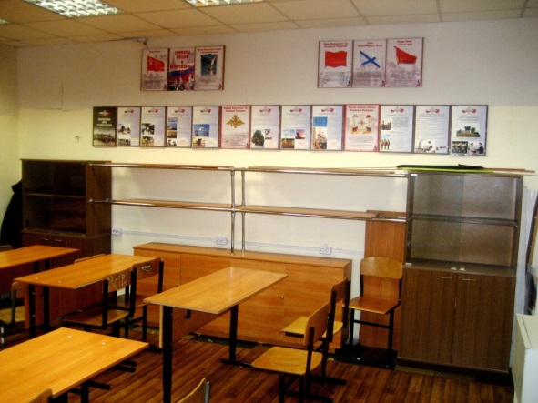
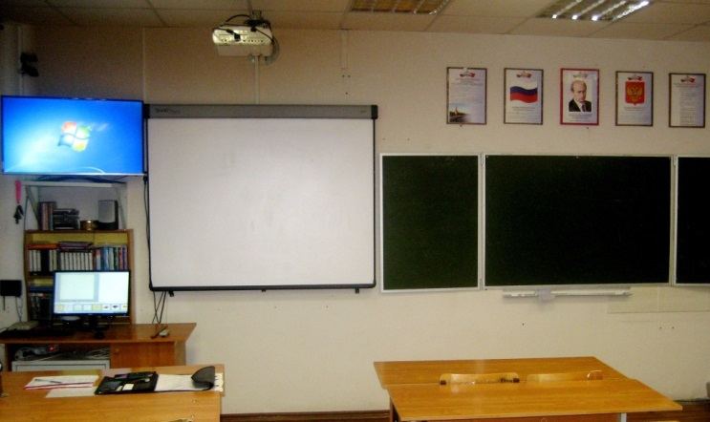

Учебно-методическое и материально-техническое обеспечение образовательного процесса

Средствами оснащения являются:
- Учебно-методическая литература
Нормативно - правовые документы

Все нормативно-правовые документы необходимо иметь в последней редакции.
Учебная литература
- Электронные образовательные издания (ЭОИ) по предмету на магнитных и оптических носителях
2. Технические средства обучения

3. Средства программного обучения и контроля знаний

4. Стенды, плакаты

ИНТЕРНЕТ РЕСУРСЫ

Директор ОЦ «Горностай» И.Г. Путинцева

